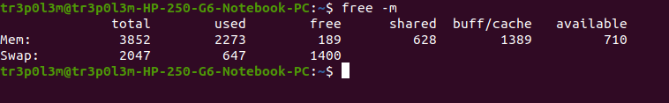



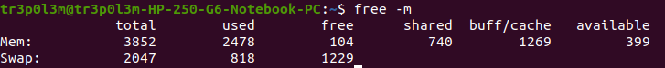

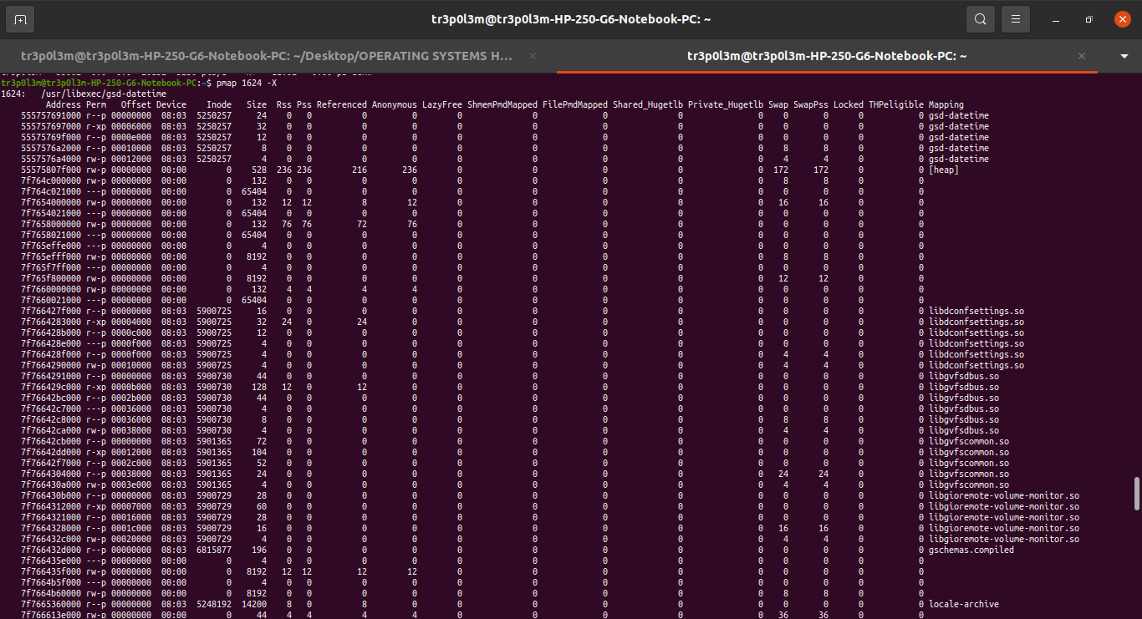

kl

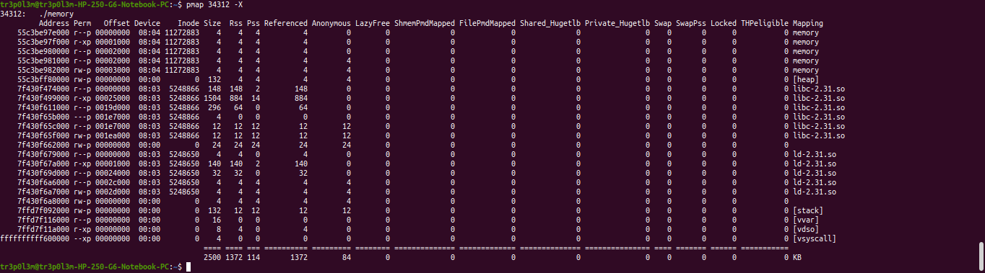d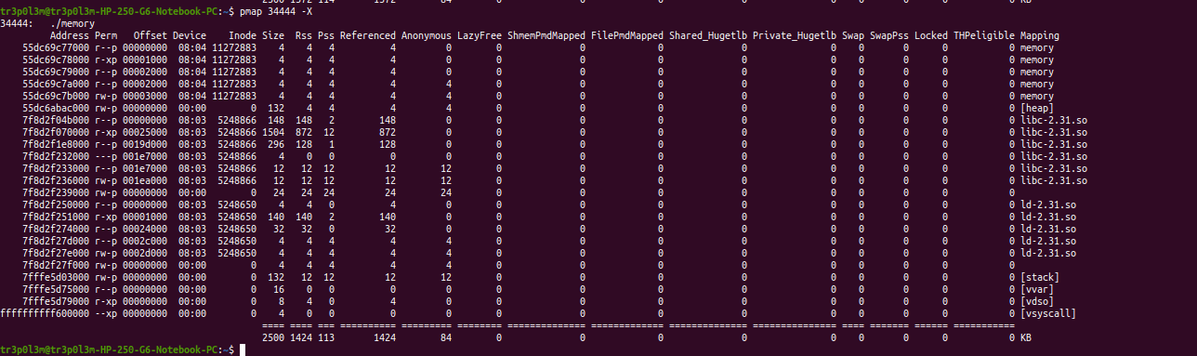fd

free

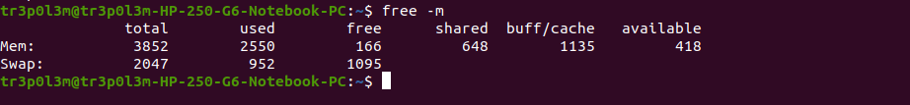free 2

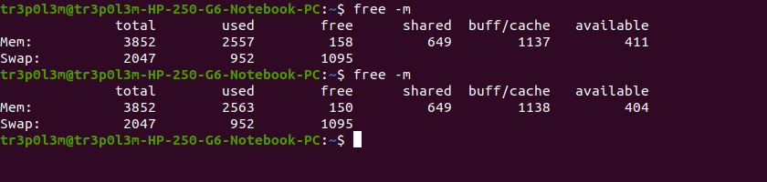after

